OʻZBEKISTON RESPUBLIKASI AXBOROT TEXNOLOGIYALARI VA KOMMUNIKATSIYALARINI RIVOJLANTIRISH VAZIRLIGI

MUHAMMAD AL-XOZAZMIY NOMIDAGI TOSHKENT AXBOROT TEXNOLOGIYALARI UNIVERSITETI



**Parallel ishlov berish fanidan**

**6 - 7 - Amaliy ish**

**Bajardi: Maxammadsoliyev Umidbek. 210-20 guruh**

**Tekshirdi: To‘rayev Xurshid Shuhrat o‘g‘li.**

**TOSHKENT – 2023**

# Amaliyot ishi № 6,7

**Geterogen hisoblash tizimlarida parallel bajariluvchi daturlar yaratish.**

**Ishni bajarishdan maqsad:** Gertogen hisoblash tizimlarida parallel dasturlar tuzush ko’nikmasiga ega bo’lish. CUDA texnologiyasi bilan tanishish va uning yordamida parallel dasturlar yaratish tamoillarini o’rganish.

# Nazariy qisim

**CUDA texnologiyasi.** Hozirda zamonaviy yuqori unumdorli hisoblash tizimlari geterogen (gibridli) tizimlar hisoblanadi. Bunday tizimlar ikkita asosiy tipga ega komponentalardan tashkil topgan: ko‘p yadroli markaziy protsessor va massivli parallel tezlatgich hisoblangan grafik protsessorlardir. Bu komponentalarning birgalikda ishlashi uchun maxsus texnologiyalar zarur hisoblanadi.

Videokartadagi grafik protsessorlar yordamida ma’lumotlarni qayta ishlash uchun qo‘llaniladigan zamonaviy texnologiyalar hisoblash vaqtini bajariladigan operat siyalarni massivli parallelashtirish hisobiga sezilarli ravishda qisqartirish imkoniyatini beradi. Grafik protsessor arxitekturasi ko‘p hisoblash resurslarini talab qiladigan masalalarni hisoblashda foydalanish uchun juda mosdir. Bunday yuqori unumdorlikni ta’minlovchi texnologiyalardan biri CUDA texnologiyasidir.

***Variant – b***

**1. Bir o’lchovli signallar ustida qayta ishlash amallarini CUDA texnologiyasi imkoniyatlaridan foydalanib amalga oshirish.**

**Signallarni qayta ishlash masalalari:**

**b) Spektral almashtishlarni amalga oshirish (Diskret kosinus almashtirish, Adamar, Xaara, Dobishe, Fur’ye almashtirish);**

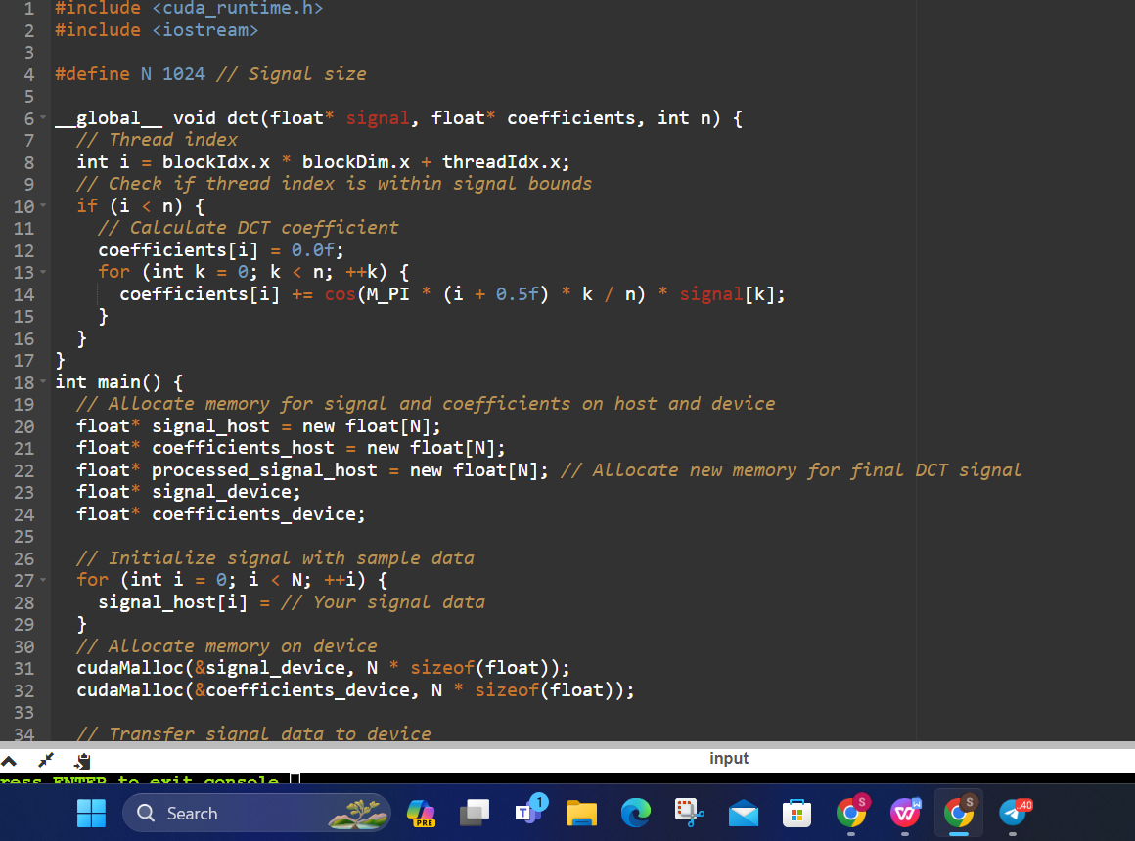

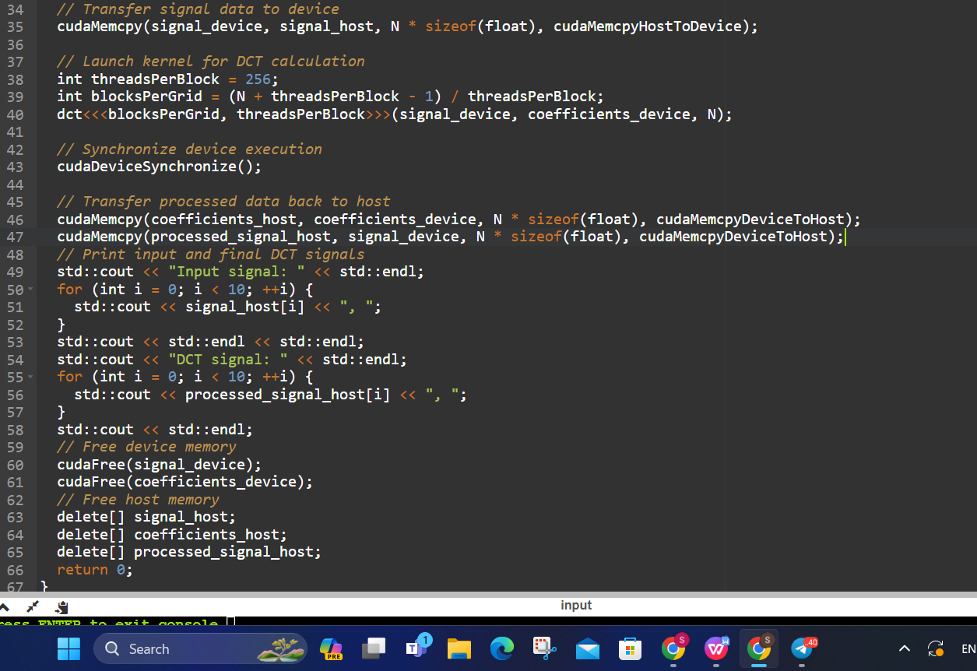

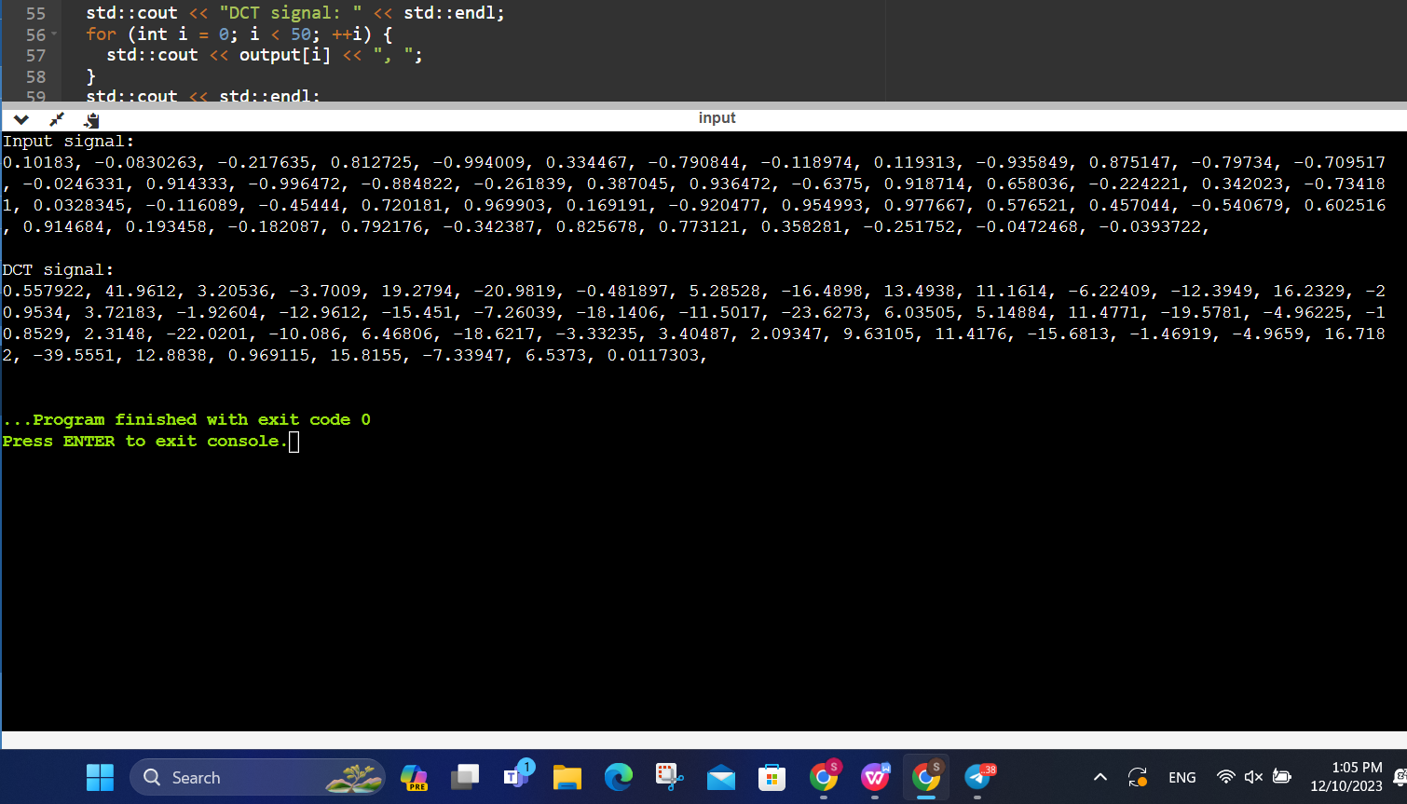

**2. Ikki o’lchovli signallarni(tasvirlarni) qayta ishlash masalalarini CUDA texnologiyasi imkoniyatlaridan foydalanib amalga oshirish. Tasvirlani qayta ishlash masalalari:**

**b) Tasvirlarni spektral almashtish (Diskret kosinus almashtirish, Adamar, Xaara, Dobishe, Fur’ye almashtirish);**

